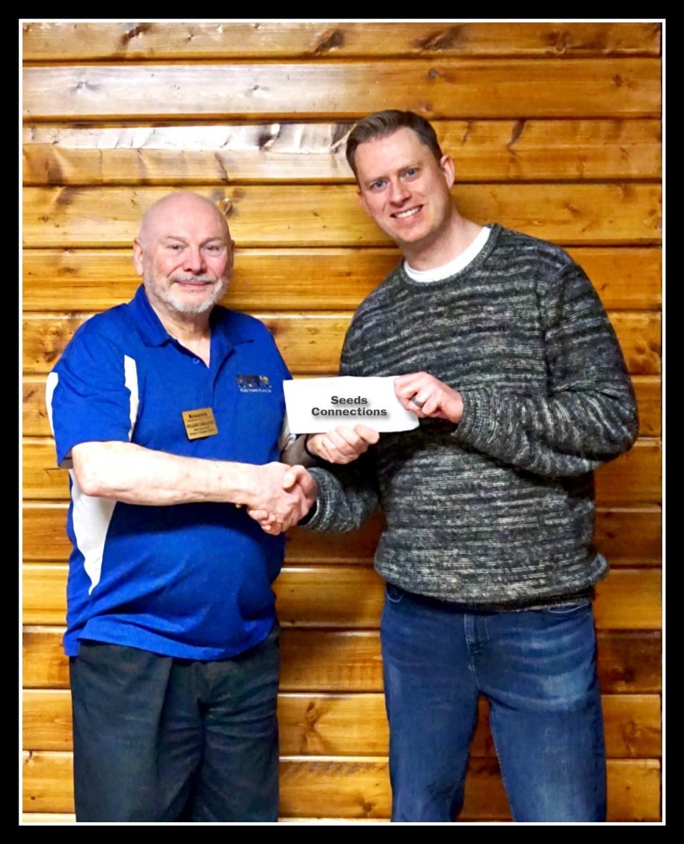.
Photo 1. Le directeur de la Fondation canadienne du Kiwanis, Roland Sabourin, a assisté à l'une des séances sur place et a présenté la subvention discrétionnaire de la Fondation au secrétaire du conseil d'administration de Seeds Connections, Adam Pommer.

Student Comments:
- « Mon expérience au camp SEEDS m'a ouvert les yeux. Par exemple, j'ai eu l'occasion de participer à une cérémonie de la suerie, ce qui a été une expérience formidable et spirituelle. Interagir avec des personnes d'horizons différents dans un cadre aussi significatif m'a permis d'acquérir une appréciation plus profonde des traditions et des rituels culturels. Cette expérience a non seulement élargi ma perspective, mais a également apporté un sentiment d'unité et de compréhension parmi les campeurs.
« J'ai constaté que les conférenciers publics qui sont venus étaient des activités enrichissantes qui ont conduit à une réflexion plus approfondie sur les sujets pendant et après les présentations. J'ai trouvé que les activités qui accompagnaient ces conférenciers publics étaient également

